「健康與體育」學習領域教學活動設計__”繩”采飛揚
單元名稱 |  | “繩”采飛揚 |  | 年級 | 中年級
設計者 |  | 林福隆
教學研究 | 教材分析  - 教材之遊戲(比賽)特性  跳繩是中國民間傳統技藝，藉由其規律的律動感及繩子的空間變化和彈力爆發力的展現，成為一種力與美的結合。它是一項不用花你很多的金錢運動，卻能在短時間收到健身的功效。全國每學年定期舉辦學生跳繩比賽希望達成「人手一繩、全民運動的目的」。  - 運動技術結構特性  跳繩著重跳部的協調，又以搖繩的節奏性來搭配三人以上的齊跳，培養團體的默契；利用跳繩數量的不同，使跳繩運動更具有變化性。  - 運動功能性  跳繩遊戲在瞬間判斷起跳的速度，並利用雙人跳繩搭配，以培養動作敏捷與節奏感。透過樂趣化、個別化、多樣化的體育活動達成學生體適能提升的目的。
教學研究 | 每節教學重點與教學方法：  第一節：  - 教學重點：小組創意跳，雙人縱立、併立跳、多人齊跳。  - 教學方法：集體講授、個別練習、分組練習。  - 注意事項：加強下肢熱身運動避免運動傷害。
教學研究 | 學生經驗：學生先前已具有個人跳繩的基礎，諸如個人交叉跳、單足跳、一迴旋。
教學目標 | 主要能力指標：  3-2-3在遊戲或簡單比賽中表現各類運動的基本動作或技術。  次要能力指標：  3-2-2在活動中表現身體的協調性。 |  | 單元目標：  1.認識跳繩運動之技巧規則。  2.能運用跳繩基本技巧並自編簡單的遊戲與比賽。  3.透過分組競賽活動，培養團隊合作精神。 |  |  | 活動目標：  1-1能說出兩人縱跳、併跳的基本動作要領。  1-2能說出傳接跳繩、多人齊跳的基本動作要領。  2-1能做出兩人縱跳、併跳的動作。  2-2能做出傳接跳繩、多人齊跳的動作。  3-1能遵守規則，依序練習。  3-2能積極參與活動並與 同學互助合作。

具體目標 | 教學活動 | 教學媒體 | 時間 | 形成性評量
1-1能說出兩人。  2-1能做出盤球變換方向及急停球的動作要領。  3-1能積極參與活動並與同學互助合作。  3-2能積極參與活動並與 同學互助合作。 | - 準備活動  一、課前準備  1.將跳繩準備妥當  二、引起動機  1.有誰知道中國民間傳統技藝有哪些呢？  2.”跳繩”是我們學校傳統推展的體育項目，因此校園處處可見人手一繩  - 發展活動  活動一：體能熱身運動  1.跳繩操  活動二：雙人團體跳繩  1. 單側迴旋跳  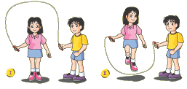  2. 朋友跳  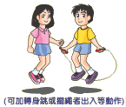  3. 併排跳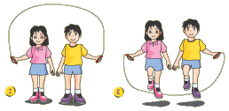  - 連鎖跳  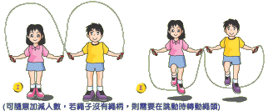  活動三:多人齊跳  1.全班六至八人一組，練習多人長繩齊跳，輪流由兩人持長繩迴旋，其餘人自繩內齊跳在繩中跳躍。  - 綜合活動  1.說明長繩跳的關鍵人物為甩繩的同學，全班予各隊競賽的持繩同學鼓勵。  2.教師補充說明動作要點並解答同學疑問。  3.整隊，提醒學生下課後要補充水分、擦汗、洗手做好個人衛生。 |  | 3  2  3  3  3  3  5  3 | 請學生回答  能投入練習  能遵守規定表現運動家的精神  能欣賞他人成就  能完成多人齊跳迴旋5圈以上

